XVII Edición
Feria Internacional
Expo Caribe

INFORMACIÓN GENERAL

Santiago de Cuba
23 al 26 de junio de 2022
“Año 64 de la Revolución”

Tabla de Contenidos
PRESENTACIÓN 3
1. Información general 5
1.1 Datos Generales de Cuba 5
1.2 Santiago de Cuba 7
1.3 Información de utilidad para su estadía 8
1.3.1 Regulaciones sanitarias en frontera 9
2. Sede del Evento 9
3. Coordinación del Evento 9
4. XII Foro Empresarial del Gran Caribe 10
5. Acreditaciones 10
6. Reservación de Alojamiento 11
7. Transportación 12
8. Requisitos de Ingreso en Cuba 12
8.1 Regulaciones aduaneras 13
9. Internet y Comunicaciones 13
10. Idiomas 13
11. Cobertura Mediática 13
12. ANEXOS 14
12.0 Formulario de Registro para citas de negocios 14
12.1 Contrato de Participación 14
12.2 Reglamento de Expositores 14
12.3 Tarifas de alquiler de espacio y medios feriales 14
12.4 Servicios Asistenciales de Salud en Santiago de Cuba 14
12.5 Sitios de Interés en la región 15

PRESENTACIÓN

La XVI Feria Internacional Expo Caribe tendrá lugar en Santiago de Cuba, del 23 al 26 de junio de 2022. Es el encuentro del Caribe con el mundo, y sigue siendo un escenario de intenso intercambio económico, social y cultural.
Este magno evento es una feria comercial dirigida a promover la expansión del comercio en el Gran Caribe, así como para potenciar las oportunidades de negocios, comercio, inversión y turismo en Cuba, en particular en el oriente cubano.
En la región existen enormes potencialidades que aún no se explotan, por lo que se aspira a dejar de ser solo productores de materias primas y dar el salto necesario en el encadenamiento productivo, para mejorar los rubros exportables y con eso tener los ingresos necesarios para hacer avanzar la región.
Este evento de tradición, ofrece al empresariado cubano y extranjero la oportunidad de presentar sus ofertas y demandas, que incluye productos y servicios, nuevas tecnologías y equipos, que facilitarán la identificación y consolidación de intereses, y la complementación económica y comercial entre los países de la región del Gran Caribe.
El Complejo Cultural Heredia, sede del evento, es un espacio que ha acogido múltiples sucesos nacionales e internacionales, entre ellos dieciséis ediciones de la Feria Expo Caribe.
Expo Caribe fue considerada la segunda bolsa comercial más trascendente de Cuba y fue retomada en 2019, ratificando la importancia de la ciudad de Santiago de Cuba en el área, conocida por su relevancia histórica, cultural y económica. Este escenario ha reanimado los espacios para sostener encuentros que potencien y diversifiquen las relaciones comerciales y de cooperación en beneficio de la integración de las economías de la región del Gran Caribe.
En el contexto de ese acontecimiento también se celebró el XII Foro Empresarial del Gran Caribe, auspiciado por la Asociación de Estados del Caribe (AEC).
La Feria permitirá promover -exponer comercio, la inversión extranjera y el intercambio de conocimientos sobre los temas de interés para los países de la región como el transporte, el comercio y el turismo multidestino. Se promoverán mejores prácticas, experiencias y perspectivas de desarrollo.
El presente documento tiene como propósito brindar a los participantes la información necesaria para facilitar su participación en la XVII Edición de Expo Caribe.

1. Información general

1.1 Datos Generales de Cuba

Ubicación geográfica
Cuba se encuentra en el mayor de los territorios que forman las Antillas o las Indias Occidentales, situado en la entrada del golfo de México, entre las penínsulas de Yucatán y Florida. Sus costas norte y este están bañadas por el océano Atlántico y sus playas del sur por el mar Caribe. El archipiélago cubano tiene una superficie de 110.922 kilómetros cuadrados y está constituido por la isla de Cuba, la isla de la Juventud, y más de 4.500 cayos e islotes. Tiene 1.250 kilómetros de longitud, 193 kilómetros en su punto más ancho y 32 kilómetros en su parte más estrecha. Tiene casi 5.900 kilómetros de costa y alberga una amplia variedad de hermosas playas, especialmente en la costa norte.

Clima
El país tiene un clima subtropical moderado. El territorio de Cuba está situado cerca del trópico de Cáncer y, debido a su forma larga y estrecha, es refrescado por los vientos alisios y las brisas marinas. La temperatura media anual es de 25 ºC. Enero y febrero son los meses más frescos, con una temperatura promedio de 22 ºC, y agosto es el mes más caluroso, con una temperatura media aproximada de 28 ºC.
Idioma
La lengua oficial es el español.

Bandera
La bandera cubana está compuesta por tres franjas azules que representan las tres regiones originales en que se dividía la isla durante el régimen colonial, dos franjas blancas que evocan la pureza de los ideales independentistas del pueblo y un triángulo rojo que representa la libertad, la igualdad y la fraternidad. El color rojo simboliza la sangre que se derramó en las luchas por la independencia y la estrella solitaria es el símbolo de la unidad.

Escudo
El escudo de Cuba tiene forma de adarga ojival y se divide en tres sectores. En el superior horizontal aparece una llave dorada en un mar azul situado entre dos extremos de tierra, que simboliza la posición clave en que se encuentra Cuba, entre las dos Américas. El sol representa el nacimiento de una nueva nación. Las tres franjas azules, separadas por dos blancas, simbolizan los distritos en que se dividía Cuba durante la época colonial. La palma real que aparece en el tercer sector, en medio de un paisaje cubano, representa la naturaleza abundante y la nobleza y serena firmeza del pueblo cubano. El escudo está rodeado por una rama de laurel y una rama de encina, que simbolizan la victoria y la fortaleza. En la base, un conjunto de varas representa la unidad del pueblo cubano y se encuentra coronado por el gorro frigio de la libertad con una estrella solitaria, símbolo de una nación única e indivisible.

Himno nacional
Fue compuesto en 1867 por el ilustre patriota bayamés Pedro Figueredo e interpretado por las fuerzas rebeldes cuando tomaron la ciudad de Bayamo el 20 de octubre de 1868, momento en que su creador agregó los siguientes versículos:

Flor nacional

La flor nacional es la Mariposa blanca, una especie de jazmín delicado y dulcemente perfumado.

Ave nacional
El Tocororo (Priotelus temnurus) es miembro de la familia del quetzal y en su plumaje muestra los colores de la bandera cubana: rojo, azul y blanco.

Árbol nacional
Aunque la palma real se puede encontrar en todo el Caribe, este árbol es particularmente predominante en el paisaje de Cuba.

Población
Cuba tiene una población total de 11.167.325 habitantes.

1.2 Santiago de Cuba

Fundada en 1514 por el archiconocido conquistador Diego Velázquez de Cuéllar, Santiago de Cuba estuvo entre las «siete primeras villas» de la Isla, y por las excepcionales condiciones geográficas de su enclave funcionaría como la capital de Cuba hasta 1556.
Es la segunda urbe más importante y poblada de Cuba con más de 500 000 habitantes, cuna de músicos de renombre, como Miguel Matamoros, Sindo Garay, Ñico Saquito, Eliades Ochoa y Compay Segundo, poetas, héroes históricos y trovadores callejeros. En su singular colorido humano se puede percibir la mezcla cultural y étnica que define la identidad caribeña. Sobresale por su intensa y variada vida cultural, la alegría de sus ritmos musicales –el son, la conga, la salsa cubana–, así como por el hechizo ancestral de los tambores que retumban en sus calles.
Cada año, la Casa del Caribe organiza el Festival del Caribe y la Fiesta del Fuego, las dos festividades más importantes para la celebración del legado cultural africano en Cuba. En sentido general, la ciudad ofrece una imagen caleidoscópica de los colores, sonidos y gente de Cuba, y refleja el espíritu auténtico del Caribe, ubicado entre el pasado y el presente, entre el mar y la montaña.
Santiago de Cuba es también conocida como la «Cuna de la Revolución» y la «Ciudad Heroica», ya que su nombre ha estado estrechamente vinculado a la historia patriótica del país.
En su Casco Histórico destacan el Parque Céspedes, uno de los espacios más concurridos y pintorescos de la urbe; la Casa de la Cultura Miguel Matamoros, lugar de encuentro de trovadores y artistas locales; el Ayuntamiento, una construcción icónica de estilo neoclásico, desde donde Fidel Castro proclamó el triunfo de la Revolución el 2 de enero de 1959; el museo Casa Diego Velázquez, que data de 1522 y fuera la residencia oficial del primer gobernador de Cuba; y la céntrica Calle Heredia, una arteria principal en su esquema urbano.
La actividad industrial ocupa el mayor peso económico, representando más del 60% de la producción mercantil. La misma tiene fuertes pilares en el procesamiento de combustibles, la generación eléctrica, la obtención de azúcar, cemento, cereales y una variada gama de productos y servicios.

1.3 Información de utilidad para su estadía

Clima
El clima de Santiago de Cuba es tropical con altas temperaturas entre 28 y 34 grados, y húmedo durante casi todo el año.
Vestuario
El vestuario oficial para el evento será la Guayabera.
Moneda local
La moneda nacional es el peso cubano (CUP), emitido por el Banco Central de Cuba.
Tasa de cambio
1,00 usd– 24,00 cup
Nota: Cualquier consulta sobre tasas de cambio ; puede realizarla en el sitio web del Banco Central de Cuba www.bc.gob.cu
Los pagos en efectivo se realizarán en CUP y las transferencias bancarias para la participación en el evento no podrán ser realizadas en USD.
Se aceptan las tarjetas de crédito MasterCard, Visa International, PAYPAL y CABAL, siempre que no sean emitidas por bancos de los Estados Unidos de América ni por sus sucursales en otros países.
Hora local UTC/GMT -5 horas.
Corriente eléctrica
La corriente eléctrica utilizada es de 110V y 60Hz, aunque los hoteles cuentan con tomas de 220V.
Salud
Habrá un puesto médico en el recinto ferial Heredia con atención disponible para todos los expositores y especialistas bilingües, así como en el Aeropuerto Internacional el día de la llegada y partida de las delegaciones. El servicio de urgencia médica estará disponible las 24h. (Ver anexo IV)

1.3.1Regulaciones sanitarias en frontera:
Para la entrada de productos agroalimentarios no elaborados en el país cada expositor deberá contar con el certificado sanitario emitido por la autoridad competente del país de origen.

2. Sede del Evento

La Feria Internacional ExpoCaribe 2022 tendrá como sede el Complejo Cultural Heredia. Ubicado justo a la entrada de la ciudad de Santiago sobresale por su majestuosidad. Una instalación donde se mezclan elementos de la arquitectura tradicional cubana con la arquitectura moderna, cuya ejecución estuvo dirigida por el reconocido arquitecto cubano Antonio Quintana Simonet.
Dirección: Av. Las Américas y Av. Los Desfiles. Sgto de Cuba.
Teléfonos: +53 22 643178, +53 22 643834

3. Coordinación del Evento

ExpoCaribe 2022 es organizado por el Ministerio de Comercio Exterior e Inversión Extranjera de Cuba (MINCEX), ProCuba, la Cámara de Comercio de la República de Cuba y los Gobiernos de Santiago de Cuba, Granma, Guantánamo, Holguín, Las Tunas y Camagüey.

El Comité Organizador de ExpoCaribe está presidido por:
Sra. Ileana Núñez Mordoche, Viceministra del MINCEX

Contacto: expocaribecomite@mincex.gob.cu
Sr. José Chaple, Dir. América Latina y el Caribe del MINCEX
Sra. Yudith Viera Gallardo, Esp. América Latina y el Caribe del MINCEX

Coordinadora General en la Provincia Santiago de Cuba: Sra. Madeleine Cortés Barquilla, Vicepresidenta del gobierno de Santiago de Cuba.

4. XII Foro Empresarial del Gran Caribe

El Seminario se realizará en sesión plenaria a través de presentaciones sobre transporte, medioambiente, turismo multidestino y comercio en la región del Gran Caribe.

Para las citas de negocios a nivel empresarial, se utilizará el Formulario de Registro (Ver Anexo 11.0). La tasa de inscripción es 40 mlc. El contacto para participar es a través de proinversion@camara.com.cu.

5. Acreditaciones
La acreditación de los participantes se realizará en la Oficina de
Atención al Expositor en el Complejo Cultural Heredia. (Ver Anexo
11.1)
Para cualquier información escribir a:
expocaribe@cultstgo.cult.cu
Tarifas de acreditación
Expositores extranjeros | 40 mlc
Visitantes profesionales acreditado | 80 mlc

6. Reservación de Alojamiento

La reservación de alojamiento para los participantes extranjeros en ExpoCaribe 2019 se realizará a través de la Agencia de Viajes Havanatur S.A. Para ello se ha dispuesto un grupo de hoteles, con una excelente ubicación y experiencia en la atención a participantes en eventos celebrados en Santiago de Cuba.
La reserva incluye
Traslado desde el aeropuerto hasta el hotel.
Alojamiento por noche con desayuno.
Traslados Hotel –Feria - Hotel
Servicios de asistencia al visitante.
Representante:Elsa Delisle mail: delisle@havanatur.cu
Comercial:Alexander Socorro mail: alexander@havanatur.cu
Reserva:Yatiel Bencomo mail: rvas1.eventos@havanatur.cu

Tarifas de Alojamiento

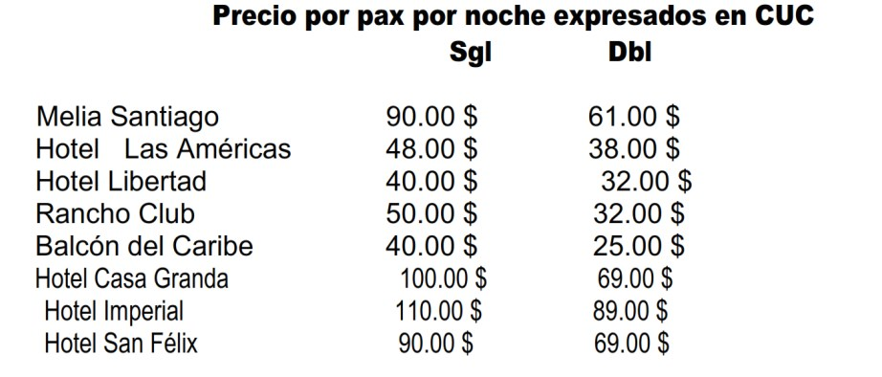
Nota: El Comité Organizador de EXPOCARIBE asegurará capacidades de alojamiento para las delegaciones oficiales en los hoteles Meliá Santiago y Las Américas, donde ofrecerá como cortesía el alojamiento para los Ministros y la trasportación en la Ciudad de Santiago de Cuba de las delegaciones oficiales.

7. Transportación

Los participantes que se alojen en los hoteles señalados tendrán asegurado la transportación desde el Aeropuerto Internacional al Hotel y desde el Hotel hasta las sesiones en el recinto ferial Complejo Cultural Heredia.
Adicionalmente, para los participantes que deseen transportarse libremente se ofrecen las siguientes tarifas:

Tarifas de Transferen Taxi
- Traslado Aeropuerto Santiago -hotel-Aeropuerto Santiago 33.00 mlc
- Traslado Habana –Santiago 524.00 mlc

Transfer en bus
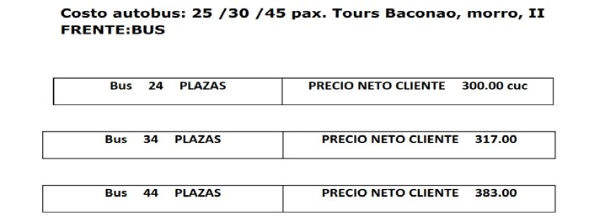

8. Requisitos de Ingreso en Cuba

Todos los empresarios participantes que vayan a realizar actividades dentro del recinto ferial podrán acceder al país con tarjeta de turista emitida por Agencias de Viaje o los consulados de Cuba en el país de origen.
Nota: Las direcciones y localización de las representaciones diplomáticas cubanas y consulares en el exterior se pueden encontrar en el sitio web: http://www.cubaminrex.cu
La prensa internacional interesada en la cobertura de este evento deberá solicitar el visado de prensa (D-6) en las embajadas y/o consulados cubanos en su país de residencia. Se recomienda que, al solicitar el visado, presenten un listado del equipamiento profesional que llevarán consigo. La embajada o consulado cobrará el arancel establecido para la tramitación de dicho visado.
Las regulaciones vigentes en Cuba establecen la obligatoriedad de obtener una credencial para ejercer temporalmente como periodista en el país. La credencial para cubrir este evento se obtendrá mediante el pago de 60 CUC en el Centro de Prensa Internacional en La Habana, al cual se debe enviar previamente la solicitud de acreditación.

8.1 Regulaciones aduaneras

En cualquier punto por donde Ud. llegue o salga del país, ya sea un puerto, un aeropuerto o una marina, encontrará inspectores y especialistas de aduanas calificados a su disposición para agilizar sus trámites y brindarle toda la información que Ud. necesite. Así mismo usted deberá cumplir con determinadas regulaciones para el ingreso al país de su material expositivo. (Ver en Anexo VI, art 18)

9. Internet y Comunicaciones

El Complejo Cultural Heredia contará con acceso a Internet por vía WIFI e inalámbrica para los participantes.

10. Idiomas

El idioma oficial será el español.
Se garantizarán servicios de traducción simultánea durante el Foro Empresarial del Gran Caribe en inglés y francés.

11. Cobertura Mediática

La prensa nacional y extranjera acreditadas podrán dar cobertura a las actividades de ExpoCaribe 2022.

12. ANEXOS

12.0 Formulario de Registro para citas de negocios

12.1 Contrato de Participación.

12.2 Reglamento de Expositores

12.3 Tarifas de alquiler de espacio y medios feriales

12.4 Servicios Asistenciales de Salud en Santiago de Cuba.

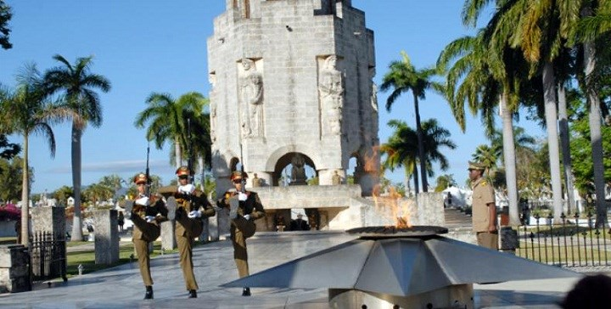
12.5 Sitios de Interés en la región

Cementerio de Santa Ifigenia

Inaugurado en febrero de 1868, constituye el tercer camposanto oficialmente empleado en
Cuba. Monumento nacional desde 1979 por su

valor histórico y patrimonial. Con maravillas arquitectónicas en granito, mármol y otros componentes es un lugar de referencia obligatoria para el visitante. Entre sus más celebres mausoleos, se encuentran el de José Martí, y el lugar de descanso del Padre de la Patria, Carlos

Manuel de Céspedes, nuestro Comandante en Jefe
Fidel Castro así como la heroica madre de los
Maceo, Mariana Grajales
Dirección: Carretera Crombet
Horario: 8:00 am a 6:00 pm

Castillo San Pedro del Morro

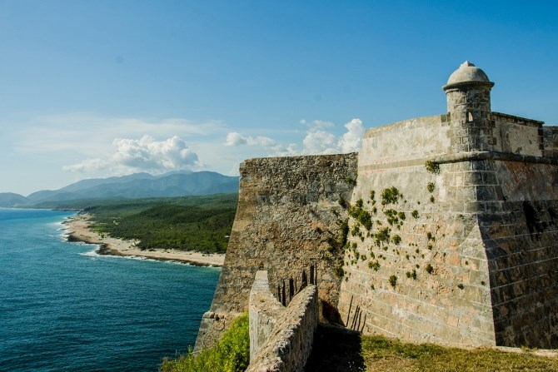

Situado a 10km de Santiago, la fortaleza militar fue declarada patrimonio de la humanidad por la UNESCO en 1997. Construido en 1638 y conocido como el Museo de la Piratería por su ubicación bordeando la bahía; hoy es la fortaleza más completa y mejor conservada de la arquitectura militar del siglo XVII.
Dirección: Carretera del Morro Km 7 y medio.
Horario: 9:00am a7:00pm

Santuario de Nuestra Señora de la Caridad del Cobre
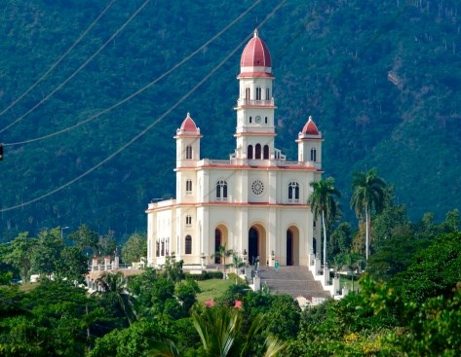
A 20km al noroeste de Santiago de Cuba, el Cobre es una localidad nacida de la mina de cobre que dio origen a su nombre. Destino de numerosas romerías, gracias a que alberga en su santuario, a la Virgen de la Caridad, Patrona de Cuba y frecuentemente visitada en lo alto de un cerro en la parte norte del pueblo. Dirección: Cerro del poblado del Cobre
Horario: 9:00am a 5:00pm

Museo del Ron de Santiago de Cuba

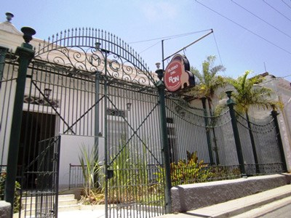
El museo se aloja en una casa en la que vivieron dos personalidades conocidas cubanas. Kindelán Muzo, gobernador en 1889 y posteriormente Mariano Gómez, tesorero de la antigua compañía de bebidas y licores Bacardí.
Dirección: Calle San Basilio No. 358 esq. San Juan Félix
Horario: 9:00am a 5:00pm

Catedral Metropolitana
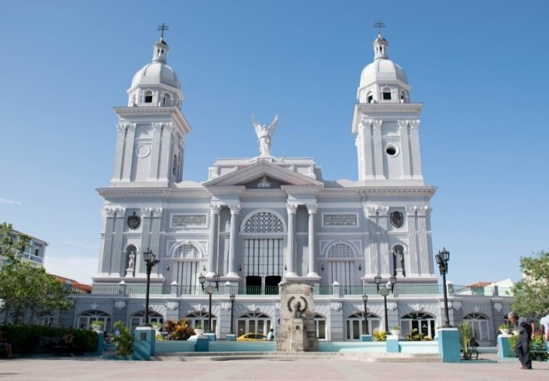
La Catedral primada de Cuba y sede del cuarto Obispado de América. Fue reformada en 1922 por el arquitecto Carlos Segrera quien incrementó la altura de las torres y el antiguo frontón de la entrada principal. Dirección: Santo Tomás
Horario: 9:00 am a 5:00pm
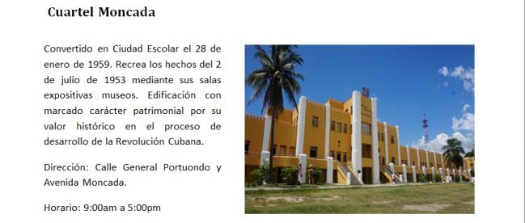

ANEXO 12.0: FORMULARIO DE REGISTRO PARA CITAS DE NEGOCIOS

FORMULARIO DE REGISTRO
1.Identificación de la empresa o institución:

Empresa:
Dirección: | Dirección postal:
Teléfono: | Fax: | E-mail:
URL: | Ciudad: | País:
No. de empleados:
Fundada en el año: | Participó en Foros anteriores:  No  Sí, cuáles

2
.

Información

de

participantes:

3
.

Información

de

viaje
y

hoteles:

Apellidos

/
Nombre

Sr./Sra.
(
):

Cargo que desempeña:

Apellidos

/
Nombre

Sr./
(
Sra.):

Cargo que desempeña:

Llegada:
Fecha: | Aerolínea: | No. de vuelo: | Hora:
Salida:
Fecha: | Aerolínea: | No. de vuelo: | Hora:

4
.

I
n
formación

sobre actividades
de

la

empresa
y

productos
de

interés:
4
.
1
.

Actividad

principal
de

la

empresa:

Bienes Industriales y comercio |  |  |  Organismos e Instituciones
Servicios |  |  |  Inversión
Importaciones |  |  |  Exportaciones
4.2.Productos de interés¹:

Productos | Importa Exporta | Código Subsector² | Características³ |  | Volumen
1.
2.
3.
4. |  |  |  | 1
5.

1/ Agregue las páginas que considere necesarias
2/ De acuerdo al listado de códigos de subsectores que se incluye en esta página 3/ Información que permita identificar el producto claramente. Anexe la información que considere necesaria

4.3.Subsectores

Bienes industriales y/o comercio   Agrícola, pecuario y hortofrutícola  Máquinas, equipo e implementos para  agricultura y pecuaria  Alimentos y bebidas   Máquinas, equipos e implementos para  alimentos y bebidas   Construcción y sus productos   Plásticos y afines   Químicos   Farmacia, medicamentos (productos médicos y hospitalarios)  Equipos eléctricos  1.10. Envases, embalajes y afines  1.11. Minería  . Máquinas, equipos e implementos para minería  . Industrias de la madera  . Muebles en general  . Industria textil  . Cuero, calzado y manufacturas de cuero  . Industria gráfica  . Industria papelera  . Equipos de transporte y repuestos  . Equipos e implementos hidráulicos  . Computación, comunicación y telefonía  1.22. Flores  1.23. Electrodomésticos | 1.24. Artesanías  1.25. Orfebrería  1.26. Perfumería y cosméticos  1.27. Metalmecánica  1.28. Equipos e implementos petroleros  1.29. Productos derivados del petróleo  1.30. Equipos de seguridad  1.31. Artículos de limpieza y para el hogar  1.32. Juguetería y artículos de entretenimiento  1.33. Otros  Servicios   Compañía de trading   Bancos financieros   Fletes y transporte   Seguros   Turismo, hotelería y restaurante   Servicios empresariales   Servicios de construcción e ingeniería   Servicios informáticos   Otros servicios  Organismos e instituciones   Gobierno y sus órganos   Organismos internacionales   Cámaras y asociaciones empresariales

2

Firma

E
xpositora

/
Exhibiting

C
ompany
:

País

/
Country:

Respons
a
ble del Stand

/
Respo
nsible for Stand
:

Te
léfono /
Telephone
:

Correo Electrónico

/
E
-
mail:

Mov
il

/
Cell Phone
:

XVI Feria ExpoCaribe

Santiago de Cuba, 23 al 26 de junio de 2022

SOLICITUD CONTRATO DE PARTICIPACIÓN

CONTRACT
REQUEST OF PARTICIPATION

N°

ÁREA DE EXPOSICIÓN A CONTRATAR / EXHIBITION AREA TO RENT:
(Mínimo 9 m² / Mínimum 9 sq.m)
Sala / Hall:_ |  | Stand No:
Modalidad de participación /  Modality of participation | Marque con X su elección de participación / Mark your choice of participation with X |  | Área contratada /  Contracted area
Espacio montado (modular) Area mounted (modular) |  |  | Area _____________(m²/sq.m)
Espacio sin montaje Area unmounted |  |  | Area _____________(m²/sq.m)
Espacio montado con diseño libre Area mounted (free design) |  |  | Area _____________(m²/sq.m)
Espacio Exterior  Outdoor area |  |  | Area _____________(m²/sq.m)
Con el siguiente rótulo / With following fascia (máximum 20 caracteres / 20 characters):

FORMA DE PAGO / FORM OF PAYMENT:
Mark with X
Efectivo / Cash
(Solamente se acepta en MLC /
Cash: Accepted only in MLC)
Cheque del BFI o BICSA / BFI or BICSA Check
Transferencia Bancaria / Bank Transfer
Tarjeta de Crédito: UnionPay, Master Card y Visa que no hayan sido emitidas por sucursales norteamericanas / Credit Card:Union Pay, Master Card and Visa except credit cards emitted in american banks

CHEQUE MLC / MLC CHECK
Nombre de Cuenta/Account Holder:
Número de Cuenta/Account Number:
CHEQUE CUP / CUP CHECK
Nombre de Cuenta/Account Holder: | UPR Complejo Cultural Heredia
Número de Cuenta/Account Number: | 0683241137060213
TRANSFERENCIA BANCARIA / BANK TRANSFER
Pague a / Pay to:
Nombre de Cuenta/Account Holder:
Número de Cuenta/Account Number:
Swift Code:
Banco / Bank:
Dirección del Banco / Bank Address:
TARJETA DE CRÉDITO / CREDIT CARD
We accept VISA International, MASTERCARD, CABAL o BFI Important
NO SE ACEPTAN tarjetas de crédito emitidas por Bancos de los Estados Unidos de América / Credit Cards inssued by from US Banks ARE NOT ACCEPTED

Declaramos conocer y aceptar el Reglamento General de EXPOCARIBE 2022 We declare to know and accept the General Rules of EXPOCARIBE 2022
Por el Solicitante / By Applicant | Por Complejo Cultural Heredia / By Heredia Cultural Center
Nombre y apellido / Name and Surname | Nombre y apellido / Name and Surname
Cargo / Responsabilty: | Cargo / Responsabilty:
Firma y Cuño/ Signature and stamp | Firma y Cuño/ Signature and stamp
Fecha/ Date | Día/ Day | Mes/ Month: | 2022

SE DEBEN LLENAR TODOS LOS DATOS QUE SE SOLICITAN/ ALL THE REQUESTED DATA MUST BE FILLED

SERVICIOS DISPONIBLES DURANTE LA FERIA
AVAILABLE SERVICES DURING THE FAIR
SERVICIO / SERVICE | DESCRIPCIÓN / DESCRPTION | CANTIDAD  QUANTITY | PRECIO PRICE | TOTAL
Inst. Eléctrica Electric. Fitting | Reflector / Spot light |  | 20.00MLC
 | Tomacorriente doble / Double outlet |  | 30.00MLC
Sistema Divisorio  Partition Panels | Stand modular 9m²
 | Stand modular 12m²
 | Stand modular 18m²
 | Diseño Libre sin montar (m²)
 | Diseño Libre montado (m²) | Cotización según proyecto
 | Área exterior (m²) |  | 20.00MLC
 | Panel adicional / Additional panel (0,95 x 2.42 m) |  | 15.00MLC
Estantería  Shelves | Vitrina de cristal / Glass cabinet(0.80 ancho x 0.36 fondo x 1.40 alto) |  | 80.00MLC
 | Gabinete / Cabinet (0.95 ancho x 0.45 fondo x 0.80 alto cm) |  | 40.00MLC
 | Repisa (por metro) / Shelf (per meter) |  | 10.00MLC
 | Vitrina de sistema |  | 30.00MLC
Anuncio en Catálogo Ad in Catalogue | Formato PDF (16 x 22cm) / PDF Format (16 x 22cm)
Mobiliario y
Otros Servicios
Furniture and
Other Services

 | Silla plástica blanca / Plastic chair white |  | 15.00MLC
 | Mesa plástica blanca / Plastic table white |  | 20.00MLC
 | Puerta de corredera / Sliding door |  | 30.00MLC
 | Puerta con llave / Lockable door |  | 50.00MLC
 | Tarjeta de parqueo / Parking card |  | 10.00MLC
 | TV LCD 32¨ con puerto USB / USB port
Medios Audiovisuales Audiovisual Aids | (Precio diario x total días de feria) / (Daily the whole fair)
TV LCD 42¨ con puerto USB / USB port
(Precio diario x total días de feria) / (Daily the whole fair)
Credenciales / Badges | Adicional de Expositor / Additional Exhibitor
 | Visitante Profesional
 | Montaje (Especial) / Assembly (Special)
OBSERVACIONES / OBSERVATIONS
Los servicios deberán pagarse antes del inicio de la Feria/Services should be paid for before the opening of the Fair.

Información para el Catalogo Oficial de Expositores Information for Official Fair Catalogue
El expositor tiene derecho a incluir un máximo de 10 líneas de texto en los Productos y/o Servicios de su Empresa. La información debe ser entregada en formato digital o impreso y redactada de forma legible.

The exhibitor has the right to include a maximum of 10 lines of text in the Products and/or Services of his Company.
The information must be delivered in digital or printed format and legibly written.
Firma Expositora / Exhibiting Company:
Dirección Casa Matriz / Head Office Address:
Ciudad / City:
País / Country:
Teléfono/ Telephone:
Correo Electrónico / E-mail:
Web site, Facebook, Twitter:

REPRESENTACIÓN OFICIAL EN CUBA / OFFCIAL REPRESENTED IN CUBA:
Dirección / Address:
Ciudad / City:
Teléfono / Telephone:
Correo Electrónico / E-mail:
Web site, Facebook, Twitter:
Productos y/o Servicios de su Empresa / Your Company s Products and Services

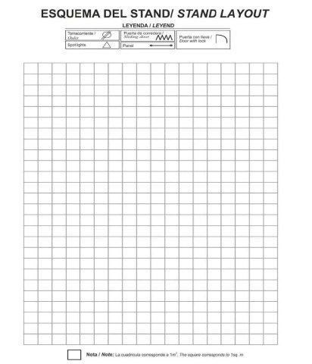

ANEXO III REGLAMENTO DE EXPOSITORES

ES DEBER DE TODO EXPOSITOR CONOCER EL PRESENTE REGLAMENTO Y EL CRONOGRAMA DE FECHAS Y OBLIGARSE A SU ESTRICTO CUMPLIMIENTO. EN NINGUN CASO PODRA
ARGUMENTAR IGNORANCIA O DESCONOCIMIENTO DE SU CONTENIDO.
EXPOCARIBE SE RESERVA EL DERECHO DE INTRODUCIR MODIFICACIONES EN EL PRESENTE MANUAL, SI CONDICIONES ESPECIALES ASI LO REQUIERAN, EN CUYO CASO SE NOTIFICARA OPORTUNAMENTE A LOS PARTICIPANTES.
ExpoCaribe está auspiciada por el Ministerio del Comercio Exterior y la Inversión Extranjera de Cuba, el Gobierno de la ciudad de Santiago de Cuba y la Cámara de Comercio de la República de Cuba.
ExpoCaribe se desarrolla en el recinto ferial es el Complejo Cultural Heredia (CCH).
Su domicilio legal es:
Avenida Las Américas S/N entre Avenida de los Delfiles e Independencia Santiago de Cuba, Cuba.
Teléfonos: (+53) 226 – 42569/22641124, Móvil: 5286-2989
Correo electrónico: expocaribe@cultstgo.cult.cu
Persona de Contacto: David Muñiz Díaz, Subdirector de Eventos

1. SOLICITUD DE PARTICIPACION

1.1. SOLICITUD DE ESPACIO: Las empresas interesadas en participar en ExpoCaribe deberán completar todos los datos en el formulario de solicitud de participación.

1.2. ACEPTACION Y RECHAZO: El formulario de solicitud será considerado por el CCH, quien tendrá la facultad de rechazarlo cuando a su criterio el interesado no reúna las condiciones necesarias de acuerdo a la finalidad del evento, o cuando no exista disponibilidad de espacios de exhibición en la feria.

1.3. PLAZO DE PRESENTACION: El plazo de solicitudes de participación finalizara el viernes, 2 de mayo.

2. TARIFAS DE SERVICIOS

2.1. PRECIOS DE ESPACIOS: Los precios de alquiler de espacio están indicados en el anexo al formulario de solicitud de participación. Están estipulados según la ubicación, por m².

2.2. PRECIOS DE SERVICIOS: los precios de montaje, alquiler de mobiliario ferial, así como otros accesorios y servicios que se ofertan están indicados en el anexo al formulario de solicitud de participación.

2.3. Si requiere algún servicio o producto no especificado en la oferta indíquelo en el formulario.

3. CONTRATO

3.1. Convenido entre las partes el espacio a ocupar, su ubicación, el proyecto del stand y los medios a contratar, el CCH remitirá al Expositor el formulario firmado y acuñado, lo que oficializa su participación en ExpoCaribe.

3.2. El cierre de contratación será el viernes, 2 de mayo.

4. PAGOS

4.1. Los precios mencionados en el artículo 3 serán pagados al Complejo Cultural Heredia en CUC en cheques, efectivo y tarjetas de créditos, a través de depósitos y/o transferencias bancarias en las cuentas autorizadas. En caso de depósitos o transferencias bancarias, deben comunicar por e-mail copia del mismo a las oficinas del CCH, indicando el nombre del depositante.

4.2. PLAZO DE PAGO: el 15 de mayo es el plazo para haber realizado los pagos.

4.3. INCUMPLIMIENTO: En caso de incumplimiento del pago estipulado en el contrato, este será anulado y el CCH podrá disponer libremente del espacio adjudicado.

4.4. RESCISION DE CONTRATO: La rescisión del contrato por el Expositor deberá comunicarse por escrito al CCH.
- Antes del 2 de mayo: está exento del pago de penalidad.
- A partir del 3 de mayo: el Expositor deberá pagar el 100% del espacio contratado.

4.5. INDIVIDUALIDAD: El contrato de participación es individual e intransferible y será suscrito por el representante legal de la empresa expositora y el representante legal del CCH.

5. CONSTRUCCIONES E INSTALACIONES

5.1. El montaje de los stand se garantiza con sistema modular de aluminio SODEM y paneles blancos (2.43 x 0.97 cm).

5.2. El Expositor que desee un montaje con diseño libre debe enviar el proyecto al CCH para su aprobación y cotización según el sistema SODEM.

5.3. El Expositor podrá contratar solo el espacio y realizar su propio montaje.

5.4. En el espacio interior no se autoriza montajes de stand con mezcla húmeda (cemento, yeso, mortero, etc.) o madera, así como picar, perforar, serruchar, pintar, deteriorar de cualquier modo las paredes, techos y pisos del recinto ferial, es decir acciones que generen desechos sólidos y polvo que dañen la estructura del recinto ferial y afecten al resto de los expositores.

5.5. En los stands pre decorados entregados por el CCH (papelería divisoria, alfombra, iluminación, mobiliario, etc.,) el Expositor no podrá perforar, pintar, rayar o deteriorar de cualquier manera los elementos de dicha redecoración.

5.6. LIMITES DE STAND: En ningún caso y a ninguna altura los stands, el mobiliario y la mercancía expuesta podrán exceder el límite del espacio contratado por el Expositor.

5.7. DECORACION DE STAND: El Expositor podrá iniciar los trabajos de decoración y entrada de mercancías al stand según lo establecido en el cronograma de actividades previsto para ExpoCaribe.

5.8. CREDENCIALES DE MONTAJE: El CCH otorgará credenciales de montaje para ingresar al recinto ferial al personal de la empresa y/o contratado para la decoración y acondicionamiento de sus respectivos stand. Las mismas serán intransferibles y llevaran el nombre y número de carnet de identidad del usuario, así como el nombre de la empresa y periodo de validez.

5.9. FIN DEL PERIODO PRE FERIA: Todos los stands deberán quedar completamente acondicionados, incluyendo la retirada de embalaje y basura el 18 de junio a las 2.00 p.m.

5.10. RETIRADA DEL EXPOSITOR: los stands no podrán ser abandonados, ni retirada la mercancía fuera del recinto ferial en ningún caso antes de la clausura oficial de ExpoCaribe el 26 de junio a las 5.00 p.m.

El Expositor debe obtener el PAZ y SALVO del CCH para extraer del recinto ferial las mercancías y objetos de su propiedad, lo que indica que ha cumplido con las obligaciones contraídas con el CCH.

5.11. GARANTIAS: El CCH se reserva el derecho de retener las mercancías y todos los objetos existentes en el espacio arrendado, en garantía del arrendamiento y/o del cumplimiento del resto de las obligaciones contraídas por el Expositor.

5.12. El desmontaje y retiro de la mercancía debe realizarse dentro de los tres días a partir de la finalización de la feria, salvo autorización expresa del CCH en otro sentido. Vencido dicho plazo, el CCH procederá al retiro de la mercancía y objetos por cuenta y riego del expositor y declarado en abandono a partir del cuarto día de haber finalizado la feria.

6. PROTECCION E HIGIENE

6.1. El Expositor es responsable de la custodia de las mercancías y objetos de su stand desde las 9.30 a.m. (media hora antes de la apertura de la feria) hasta las 5.30 p.m. (media hora después del cierre de la feria) siempre y cuando haga entrega y recibo de su stand al agente de protección a cargo del área donde se encuentra su stand.

La agencia de protección contratada por el CCH garantiza la protección de las mercancías y objetos de los stand desde las 5.30 p.m. hasta las 9.30 a.m. del día siguiente, siempre y cuando el expositor le haya hecho entrega de su stand.

6.2. El expositor debe garantizar la devolución de los medios contratados en el mismo estado en que fueron recibidos. En caso de roturas o pérdidas el expositor repondrá a CCH los medios contratados, y solo en caso de no ser posible se aplicará la indemnización en CUC de acuerdo al valor establecido en los libros contables de CCH

6.3. Al concluir cada jornada de la feria el Expositor puede dejar los desechos sólidos en los pasillos. El CCH garantiza la limpieza de las áreas comunes.

6.4. El CCH proveerá la iluminación general al área exterior, áreas expositivas y comunes, así como dará alimentación eléctrica a los stands. Se instalarán las lámparas (spotlight) y tomacorrientes dobles según lo contratado por el Expositor.
El tipo de corriente eléctrica de baja tensión en la ciudad de Santiago de Cuba es:
Monofásica: de 110 voltios, 60 ciclos y 2 alambres. Los tomacorrientes son de espigas planas

6.5. ACREDITACION
Se entregarán credenciales de expositor (sin costo) según el área contratada:
De 9 a 15 m2 | 3 credenciales
De 16 a 30 m2 | 4 credenciales
De 31 a 50 m2 | 5 credenciales
De 51 a 80 m2 | 6 credenciales
De 81 en adelante | 10 credenciales

Podrán ser adquiridas credenciales extras
ACREDITACION | MLC
ACREDITACIÓN ADICIONAL EXPOSITOR | 40.00
ACREDITACIÓN MONTAJE | 50.00
VISITANTE PROFESIONAL | 80.00

ANEXO IV TARIFAS DE ALQUILER DE ESPACIO Y MEDIOS FERIALES
Precios del Alquiler de Espacios en ExpoCaribe 2022.

Descripción | Precio MLC  M2
Espacio con clima | 80.00
Espacio sin clima | 65.00

Precios de Alquiler de Medios Feriales y Mobiliario
Descripción | Precio MLC
Mesas Plásticas | 20.00
Toma corriente doble | 30.00
Spot Light | 20.00
Paneles Adicionales | 15.00
Vitrina Cristal Independiente | 80.00
Gabinete | 40.00
Mesa para Computadora | 40.00
Puerta de Fuelle | 30.00
Puerta de Hoja | 50.00
Vitrina Sistema | 30.00
Mueble TV y Video | 40.00
Repisas m2 | 10.00
Mostrador(Metros) | 30.00
Jardinera(Metros) | 15.00
Sillas Plásticas | 15.00
Parqueo | 10.00

ANEXO V SERVICIOS ASISTENCIALES DE SALUD EN SANTIAGO DE CUBA
La Comercializadora de Servicios Médicos Cubanos, S.A., representada por la Sucursal de Servicios Médicos Santiago, S.A. constituye una oferta integral para la comercialización de servicios médicos asistenciales de salud, académicos y profesionales vinculados a la salud en el exterior y en Cuba. Viajar A Santiago de Cuba supone un contacto con lo más autóctono y natural de nuestra geografía. Su historia, cultura y naturaleza invitan a una estancia placentera y convidan a elevar su calidad de vida a través de nuestros servicios médicos. Prestigiosos profesionales e instituciones de la salud conforman nuestras líneas de negocios, a las que usted puede acceder a través de su seguro de salud u otras formas de pago.

INFORMACIÓN DE LOS SERVICIOS ASISTENCIALES DE LA “SUCURSAL DE SERVICIOS MEDICOS CUBANOS SANTIAGO DE CUBA”
CLÍNICA INTERNACIONAL:
Garantizamos servicios de:
- Consulta Médica para Chequeos y Urgencias (con estudios Imagenológicos, de laboratorio clínico, electrocardiográfico, procederes de enfermería).
- Consulta de Estomatología.
- Consulta de Podología.
- Fisioterapia que incluye: Masajes relajantes corporales y Medicina Natural y Tradicional.
- Farmacia Internacional.
- Servicio de ambulancia con acompañamiento de enfermería.

Solicítenos en: Ave. Raúl Pujols, Esq. Calle 10. Rpto. Sta. Bárbara. Santiago de Cuba. Teléf.: (53)22 714256, 22714021,714022.

CENTRO DE BIENESTAR Y CALIDAD DE VIDA

Ofertamos servicios de:
- Gimnasio de calidad de vida
- Masajes relajantes corporales
- Consulta de Estomatología
- Consulta de Nutrición
- Podología
- Medicina Natural y Tradicional
- Farmacia Internacional
- Salón de Belleza
- Cafetería
Contáctanos en: Ave. Victoriano Garzón No.222 e/ Pedrera y Madre Vieja
Stgo de Cuba. Teléf. 5322-626122
Horario: 9.00 AM a 9.00PM, email: calidad.vida@clinicasc.co.cu

CENTRO INTERNACIONAL DE SALUD “VILLA EL COLIBRÍ”
Conjuga la variedad y el confort hotelero con una atención médica especializada de alto nivel científico. Ubicada en la zona litoral de la Carretera de Baconao, con naturaleza y entorno que favorecen las condiciones para complementar programas de salud encaminados a elevar la calidad de vida y acciones de rehabilitación en pacientes drogadictos y alcohólicos. Casas independientes, con servicio de camareras, restaurante a la carta y otras comodidades, garantizan una estancia agradable. Cuenta con un Puesto Médico, situado a no más de100 metros de las casas, que ofrecen consultas de Psiquiatría, Psicología y Especialidades como Medicina de Rehabilitación, Medicina Ocupacional, entre otras) y Servicios de Enfermería. Nuestra Villa situada a unos 80metros de la playa cuenta con un Centro de Rehabilitación y Calidad de Vida integrado por un equipo de especialistas conformado por: Médicos Especialistas en Terapia Física y Rehabilitación y Licenciados en cultura Física.
Con domicilio social sito en Carretera de Baconao Km. 9 ½, del Municipio y Provincia Santiago de Cuba Teléf. 22686213 – 22628805.

La provincia cuenta con cuatro salas de Atención Medica Internacional (AMI) que garantizan los Servicios Médicos del 100 % de las Especialidades Medicas: Cardiología, y cirugía cardiovascular, Ortopedia y Traumatologia, Otorrino, Dermatología, Cirugía-General, Neurocirugía, Cirugía Estética y caumatologia, Oncología, Gastroenterología y Oftalmología, entre otras. Estas salas se encuentran en.

Hospital Clínico Quirúrgico “Juan Bruno Zayas” Teléf.: 22647688
Hospital Clínico Quirúrgico “Saturnino Lora” Teléf.: 22642388 Hospital Clínico Quirúrgico “Ambrosio Grillo” Teléf.: 22346745 Hospital Clínico Quirúrgico Infantil Sur “Antonio M. Béguez Cesar”: telf.: 22628198
Todos estos centros de salud cuentan con profesionales altamente calificados y medios diagnósticos de alta tecnología que complementan la atención Integral del paciente.

Instalaciones hoteleras con Consultorios Médicos
La ciudad de Santiago de Cuba cuenta con 7 consultorios médicos en las siguientes instalaciones hoteleras

- Hotel Meliá Santiago
- Las Américas San Juan
- Hotel Casa Granda
- Hotel Versalles
- Complejo Carisol Corales
- Hotel Costa Morena
- Complejo Sierra Mar – Galeones

Los consultorios tienen una cobertura de 24 horas y en plena interrelación con la Clínica Internacional y las salas AMI.

COMPLEJO ÓPTICA MIRAMAR:
Brinda una ayuda segura para el más preciado de sus sentidos, al tiempo que pone a disposición de los clientes, la profesionalidad y la tecnología que caracteriza a su equipo de trabajo, con elevados estándares de calidad. Con más de diez años de experiencia Ópticas Miramar “Santiago de Cuba” le ofrece los siguientes servicios:

- Consultas de refracción con equipamiento de alta tecnología.
- Venta de armaduras oftálmicas de diferentes estilos y reconocidas marcas.
- Venta de lentes orgánicos de visión sencilla, bifocales, progresivos blancos y fotocromáticos.
- Venta de lentes de contacto de gas permeable, blandos, tónicos y cosméticos de diferentes tonalidades tanto desechables como de uso prolongado.
- Soluciones para el cuidado y conservación de todo tipo de lentes.
- Gafas de sol de prestigiosas marcas
- Accesorios ópticos como cadenas, cordones, estuches, limpia cristales y protectores de sol.
- Taller de corte, monta y reparaciones varias

Con domicilio social sito en Carretera Central y Martí Teléf. 22662232.

NOVAFARMA
Toda una red de farmacias de nuevo tipo ubicadas en puntos claves de la geografía turística de la ciudad de Santiago de Cuba, así como en los municipios de Palma Soriano, Contramaestre y Guamá, lo que garantiza la existencia de medicamentos cubanos de alta demanda, efectos médicos así como, medicamentos de prestigiosas marcas a nivel internacional, además de la atención personalizada al cliente.
En ellas existe una amplia gama de ofertas de medicamentos, tanto los convencionales (genéricos) como de origen natural como son: cartílago de tiburón, Aceite de hígado de bacalao, glucosamina y condrohitina.

Farmacia Clínica Internacional. Ave. Raúl Pujol, s/n esq. Calle 10. Santiago de Cuba. Teléf. 53 22 714022

Farmacia Hotel Meliá Santiago.
Calle M e/ 4ta y Ave. De las Américas, Santiago de Cuba. Teléf. 53 22647777.

Farmacia Internacional Guamá. Ave. Principal Calle C. Teléf. 53 22 326964.

Farmacia Centro de Negocios La Alameda.
Ave. Jesús Menéndez e/ Enramada y Jagüey, Santiago de Cuba, Teléf. 53 22 687477.

Farmacia Internacional
Aeropuerto Antonio Maceo. Carretera Ciudamar Km 2 ½.

Farmacia Internacional Centro de Bienestar y Calidad de Vida. Garzón No
222 e/ Madre Vieja y Pedrera. Santiago de Cuba Teléf. 53 22 626122

Farmacia Internacional Municipio Contramaestre.

Tienda TRD Piso de Venta Capricho. Ave. Camilo Cienfuegos No 315 e/
Carretera
Central y Calle 11. Contramaestre, Teléf. 53 22 586143.

Farmacia Internacional Municipio Palma Soriano.

Tienda TRD Amistad Martí Baja e/ Donato Mármol y Quintín Bandera. Palma Soriano. Teléf. 53 22 503814.

Contamos con un Departamento Comercial de la Sucursal de Servicios Médicos Cubanos a través de los siguientes correos:comercial@clinicasc.co.culoreta@clinicasc.co.cu.
Teléfonos: 22662183 – 52116769.

VII. ANEXO VI DISPOSICIONES ADUANERAS

Artículo 18:
El titular del régimen está obligado a:
- Informar a la Aduana y Control la llegada de las mercancías al lugar autorizado.

- No disponer de las mercancías hasta que la aduana otorgue la autorización correspondiente.

- Utilizar las mercancías exclusivamente en el lugar y para la finalidad aprobada.

- Informar sobre cualquier acontecimiento que haya provocado daños a las mercancías sujetas al régimen.

- Cancelar el régimen dentro del término establecido, rexportando las mercancías o mediante la declaración a otro régimen, cumpliendo las formalidades establecidas.

- Solicitar cualquier prorroga con no menos de siete (7) días de antelación al vencimiento del término concedido para la permanencia de las mercancías sujetas al régimen.

- Responder por la deuda aduanera por concepto de aranceles y servicios que corresponda aplicar a las mercancías que se autoricen como insumos, promoción y consumo; así como por aquellas que resulten faltantes o irremediablemente perdidas.

- Presentar las mercancías en la Aduana de destino cuando vayan a ser rexportadas conforme a la legislación vigente.

- Contar la autorización de la aduana para la destrucción de las mercancías.

